Magiska julstjärnestunder

Julminnen
Aldrig mer kommer julen att vara så underbar som den var i barndomens dagar och få barndomsminnen lever kvar som de från julen gör. Bilder från en julgran med julklappar, glitter och ljus, julpyntade hem, gåvor inslagna med kärlek och en fest med familjen - minnena lever kvar hos oss långt in i vuxenlivet. Julstjärnan hör till de traditionella julpynten och lyser upp med sin intensiva färg. Julstjärnor kan med fördel även smycka julgranen, adventskalendrar, kransar, festbordet och julklapparna för att göra dem extra vackra. Årets Stars for Europekampanj fokuserar på minnen från förr och visar hur du med hjälp av julstjärnor kan skapa en stämning utöver det vanliga!

Granen: Magiska stunder med julstjärnor
Ett minne från barndomens jular som många människor bär med sig är är minnet av julgranen. Kanske med levande ljus, egenhändigt pynt och sköra glaskulor.
Prydd med levande julstjärnor blir granen ett mycket vackert blickfång. För att skapa julstjärnedekorationerna, linda in rotbollarna till julstjärnorna i fuktad mossa. Tunn tråd används för att hålla mossan på plats och för att hänga julstjärneprydnaderna i trädet. Julstjärnan i julgranstoppen står i ett vattenfyllt glasrör insvept i grön tejp och är fäst vid julgranen med tråd. Vattna julstjärnorna noga. Alternativt, doppa snabbt roten med mossa i en behållare med vatten.
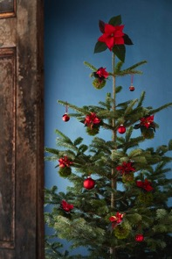

Väntan på julen: Glad förväntan med julstjärnor
Julkransen och adventskalendern är populära i advent. Barn i synnerhet älskar dessa traditionella dekorationer, vilket också gör att det blir lättare att vänta på julafton. De är utan tvekan bland de saker som blir tydligast ihågkommen av vuxna i alla åldrar.

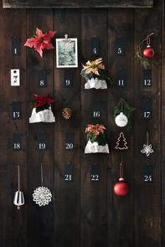
Ingen juldekoration symboliserar den lyckliga väntan på julen som adventskalendern med sina 24 små överraskningar. I denna minimalistiska version är varje kalendernummer, julstjärnor och annat julpynt uppspikade på en trävägg. Vykort med nostalgiska julmotiv anger en personlig ton. Minijulstjärnorna och dess krukor är placerade i enkla presentpåsar, medan den snittade julstjärnan är införd i ett vattenfyllt rör. Om du inte vill ha spik i väggen, kan denna idé byggas på annat lämpligt material, till exempel på en stor anslagstavla av kork.

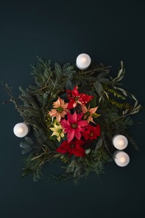
I våra minnen blandas former och färger ofta i vaga bilder. Denna adventskrans avspeglar ett sådant drömlikt tillstånd och ser ut att ha virvlat ihop av en bris i trädgården. Kvistar av gran och enris är löst hopbundna i en ring tillsammans med några gröna kvistar. Placerade bredvid varandra i centrum av kransen ger färgrika minijulstjärnor färgslingor och julstämning. Avslutningsvis placeras fyra ljus runt kransen i ett löst arrangemang. Färdigt!

Nostalgiska hängen med julstjärnor
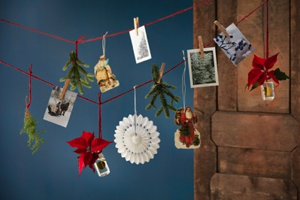
Barndomsminnen från julen har många med sig hela livet. Dessa hängen är en dekorationsidé för advent som också är ett sätt att återse gamla minnen. Här är vackra bilder från tidigare jular och julkort från vänner upphängda med klädnypor på ett snöre i vardagsrummet eller köket. Mellan bilderna och korten dinglar kvistar av gran och enris, julpynt och snittade julstjärnor i vattenfyllda glasflaskor.

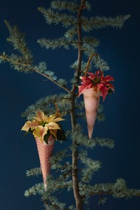
Garanterat oförglömlig: julstjärnor i pappersstrutar utstrålar nostalgisk charm och påminner om godispåsar från förr. Små julstjärnor i krukor placeras direkt i hemmagjorda strutar av styvt papper. En gyllene piprensare häftas till påsen som en galge. För att undvika att vatten läcker ut, bör julstjärnorna vara i slutna krukor alternativt i plastpåsar. Men var försiktig: julstjärnor får inte ha genomvåta rötter! Vattna därför växten endast varannan eller var tredje dag med lite ljummet vatten. För att verkligen vara på den säkra sidan, ta julstjärnan ur pappersstruten innan vattning.

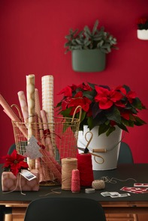
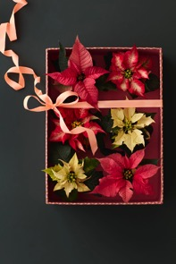
God Jul: Julklappar uppklädda med julstjärnor
Julen är en tid att ge gåvor. Omsorgsfullt skapade presentomslag är ibland lika viktigt som innehållet. Med sina stjärnformade högblad är snittade julstjärnor särskilt lämpliga att dekorera julklappar med. Knyt helt enkelt fast snittblommorna vid den punkt där presentbandet korsar och klipp stjälkarna så korta som möjligt.
Snyggt alternativ till en bukett: Sex små julstjärnor i krukor i tre olika färgnyanser är placerade i en platt presentförpackning. Dekorera med ett vackert band.

Tips: vattentäta krukor skyddar lådan från missfärgning från jord och vatten.
Middagen är serverad: Bordsdekorationer med julstjärnor
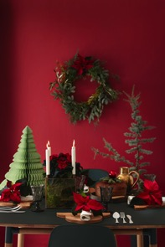
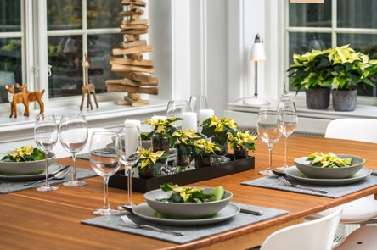
För de flesta människor är en festlig middag med hela familjen en viktig del av julen. Bordsdekorationen skapar tillsammans med god mat och dryck en härlig atmosfär. Julstjärnor är särskilt väl lämpade för festliga bordsdekorationer eftersom de utstrålar massor av julstil med sina stjärnformade högblad. Julstjärnor placerade kärleksfullt på tallrikarna blir ett vackert välkomnande för gästerna. Som ett modernt alternativ till adventskransen skapar minijulstjärnor julstämning, ordnade i små glasvaser med kottar och äpplen.
Mer information:
För mer information och inspiration om julstjärnor, besök
www.stars-for-europe.com eller www.blomsterframjandet.se

Här hittar du också bilder för gratis nerladdning.

Användning av text och bilder är gratis vid omnämnande av Blomsterfrämjandet/Stars for Europe; var god förmedla en kopia.

Presskontakt:
Blomsterfrämjandet
Livlandsgatan 111
122 37 Enskede
info@blomsterframjandet.se
www.blomsterframjandet.se

Malin Hidesäter 073-658 58 18 & Erika Wallin 070-869 05 67
Stars for Europe
Stars for Europe (SfE) är en marknadssatsning som grundades av de europeiska julstjärneproducenterna Dümmen GmbH, Syngenta Seeds BV, Dümmen Group BV och Selecta Klemm GmbH & Co. KG. Initiativet inleddes 2000 med syfte att långsiktigt främja julstjärneförsäljningen i Europa. Stars for Europes verksamhet pågår i 16 europeiska länder. I Tyskland och åtta andra länder stöds marknadsföringsinitiativet av EU inom ramen för kampanjen "Stars Unite”

